***Международная олимпиада по музыке***

***«Музыкальная страна»***

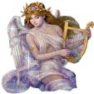**1. Отметьте, покровительниц искусств из мифов и легенд Древней Греции?**

А) Волшебницы

Б) Феи

В) Музы

**2. Отгадайте загадку.**

***В нем так много голосов -  
 Баритонов и басов.  
 Восемь теноров, сопрано  
 Вместе слаженно поют.  
 Путешествуют по странам  
 И гастроли там дают.***

А) Группа

Б) Хор

В) Трио

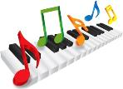**2. На каком клавишном музыкальном инструменте играла кошка в м/ф «Кошкин дом»?**

А) Фортепиано

Б) Рояль

В) Фисгармония

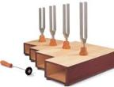**3. Какой инструмент используют для настройки фортепиано?**

А) Тонометр

Б) Камертон

В) Метроном

**4. Какой музыкальный термин в переводе с итальянского означает «шутка»?**

А) Ноктюрн

Б) Скерцо

В) Рондо

**5. Человек, который пишет стихи к музыке, называется:**

А) Писатель

Б) Поэт

В) Творец

**6. Лад, который рисует солнечные, радостные и весёлые музыкальные краски для создания «музыкальной картины», это:**



А) Мажор

Б) Минор

В) Тембр

**7. Как назывался участок суши, о котором поется в песенке из мультфильма «Катерок»? (Киностудия «Союзмультфильм», год выпуска 1970 года).**

А) Чанга - Чунга

Б) Чунга - Чанга

В) Чунга – Чунга

**8. Рассмотрите рисунок и укажите, какая нота изображена зелёным цветом?**

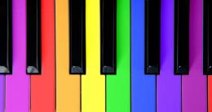

А) СОЛЬ

Б) ФА

В) МИ

**9. Отгадайте загадку. *«На пяти проводах отдыхает стая птах».***



А) Крюки

Б) Ноты

В) Знаки

**10. Какие ноты находятся в слове «ПОМИДОР»?**

А) МИ, РЕ

Б) ДО, МИ

В) ДО, РЕ

**11. Назовите мультфильм, в котором прозвучала детская песенка про облака - белогривых лошадок?**

А) «Трям! Здравствуйте!» (Киностудия «Союзмультфильм», год выпуска 1980)

Б) «Главный звездный» (Киностудия «Союзмультфильм», год выпуска 1980)

В) «Откуда берутся снежинки?» (Киностудия «Союзмультфильм», год выпуска 2015, серия № 45)

**12. Какого цвета был вагон в известной песенке композитора В. Шаинского, который бежит-качается?**

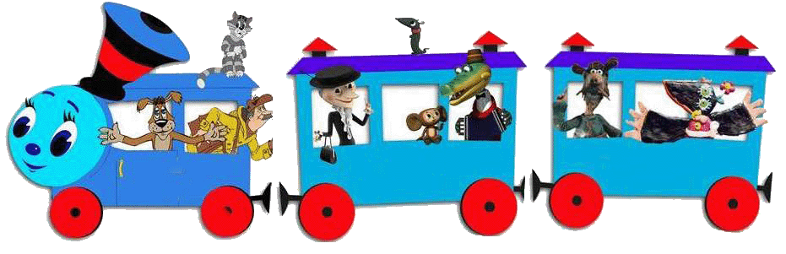

А) Фиолетовый

Б) Синий

В) Голубой

**13. Отгадайте загадку и найдите отгадку.**

***Как будто девушка запела,  
 И в зале словно посветлело.  
 Скользит мелодия так гибко.  
 Затихло все: играет...***

А) Балалайка

Б) Скрипка

В) Жалейка

**14. Какой музыкальный инструмент Клара украла у Карла в известной скороговорке?**

А) Саксофон

Б) Кларнет

В) Тромбон

**15. Переставьте буквы так, чтоб получилось слово, и вы узнаете, что не расклеится, не сломается от дождей и вьюг в песенке композитора Б. Савельева и поэта М. С. Пляцковского?**



А) Радуга

Б) Зонтик

В) Дружба